**暨南大学本科实验报告专用纸**

课程名称 高级语言程序设计实验 成绩评定

实验项目名称 实验 指导教师 张鑫源教师

实验项目编号 098 实验项目类型 C 实验地点

学生姓名 赖志正 学号 2019051109

学院智能科学与工程学院 系 19级 专业 信息安全

实验时间 2020 年 3 月 25 日 上 午～ 月 日 午

1. **实验目的**

由用户输入分数信息（百分制），程序将其转换为对应的评级后输出。

1. **实验内容和要求**
2. 通过if和switch分别实现该功能
3. 可以处理非法输入
4. **主要仪器设备**

**仪器：**计算机

**实验环境：vs code**

1. **源程序**

用if来实现：

#include<stdio.h>

int main(void)

{

    double grade;

    printf("请输入你的成绩:");

    scanf("%lf",&grade);

    if(grade>=90&&grade<=100)

        printf("你的等级是A");

    else if(grade>=80&&grade<90)

        printf("你的等级是B");

    else if(grade>=70&&grade<80)

        printf("你的等级是C");

    else if(grade>=60&&grade<70)

        printf("你的等级是D");

    else if(grade>=0&&grade<60)

        printf("你的等级是E");

    else

        printf("非法数字，请重新输入！");

    return 0;

}

用switch来实现：

#include<stdio.h>

int main(void)

{

    float score;

    int rank;

    printf("请输入你的分数:");

    scanf("%f",&score);

    rank=score/10;

    switch(rank)

    {

        case 1:case 2: case 3:

        case 4:case 5: case 0:

            printf("等级是E\n");break;

        case 6:

            printf("等级是D\n");break;

        case 7:

            printf("等级是C\n");break;

        case 8:

            printf("等级是B\n");break;

        case 9:case 10:

            if(score<=100)

            {

                printf("等级是A\n");break;

            }

            else

            {

                printf("非法数字，请重新输入\n");break;

            }

        default:

            printf("非法数字，请重新输入\n");

    }

    return 0;

}

1. **实验步骤与调试**

在case:9,case:10分支里面添加了if-else结构，为了解决输入100到110（不包括110）之间的数字却输出A的问题。

1. **实验结果与分析**

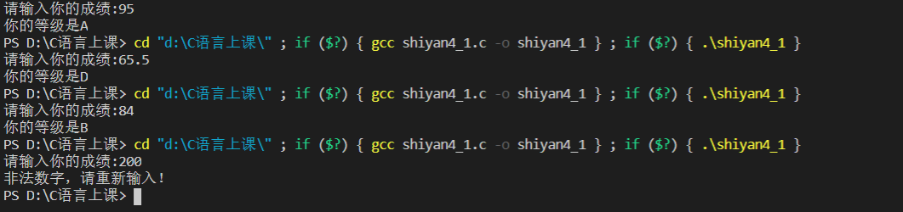

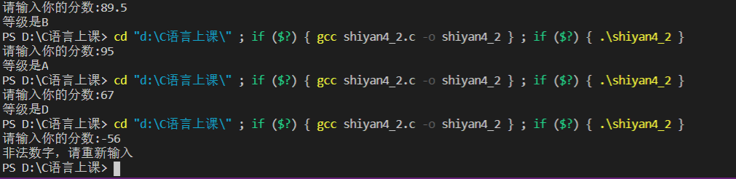

结果符合要求！